UBND THÀNH PHỐ HỒ CHÍ MINH CỘNG HÒA XÃ HỘI CHỦ NGHĨA VIỆT NAM
TRƯỜNG CAO ĐẲNG LÝ TỰ TRỌNG Độc lập - Tự do - Hạnh phúc
THÀNH PHỐ HỒ CHÍ MINH

PHÒNG TS-ĐT Thành phố Hồ Chí Minh, ngày tháng 9 năm 2018

NỘI DUNG GỬI GIÁO VIÊN CHỦ NHIỆM CHUẨN BỊ
HỌP PHỤ HUYNH HỌC SINH KHÓA 17T4, 18T4
NGÀY 30/9/2018

1. Về tiến độ đào tạo trong học kỳ 1, năm học 2018 – 2019 (dự kiến):
- Khóa 17T4:
    - Thời gian học tập: 3/9/2018 –/ 29/12/2018 (16 tuần thực học + 1 tuần dự trữ);
    - Thi học kỳ 1: 31/12/2018 – 12/01/2019 (2 tuần);
    - Nghỉ Tết Nguyên đán Tân Hợi năm 2019: 28/02/2019 – 16/3/2019 (3 tuần);
    - Thi lại học kỳ 1 (Kỳ thi phụ): 25/02/2019 – 02/3/2019.
- Khóa 18T4:
    - Thời gian học tập: 20/8/2018 – 08/12/2018 (16 tuần thực học);
    - Thi học kỳ 1: 10/12/2018 – 29/12/2018 (3 tuần);
    - Thi lại học kỳ 1 (Kỳ thi phụ): 14/01/2019 – 19/01/2019;
    - Nghỉ Tết Nguyên đán Tân Hợi năm 2019: 28/02/2019 – 16/3/2019 (3 tuần).
Lưu ý: Khóa 18T4 có Thời gian học tập học kỳ 2: 31/12/2019 – 11/5/2019
2. Về công tác học vụ:
- Thực hiện theo quy chế đào tạo của Nhà trường: có trong Sổ tay giáo dục định hướng đã gửi đến từng học sinh và giáo viên chủ nhiệm (GVCN);
- Việc xếp loại học lực của học sinh, nhà trường thực theo quy định của Bộ LĐTB-XH về việc tổ chức thực hiện chương trình đào tạo trình độ trung cấp, trình độ cao đẳng theo niên chế hoặc theo phương thức tích lũy mô-đun hoặc tín chỉ; quy chế kiểm tra, thi, xét công nhận tốt nghiệp. Theo đó, học phần Giáo dục thể chất, Giáo dục Quốc phòng – An ninh, Anh văn, Tin học, Kỹ năng mềm là 05 môn học điều kiện, kết quả đánh giá của 05 môn học này không tính vào điểm trung bình chung học kỳ, năm học, điểm trung bình chung tích lũy, xếp loại tốt nghiệp nhưng là một trong các điều kiện để xếp hoàn thành khối lượng học tập, xét điều kiện dự thi tốt nghiệp hoặc bảo vệ chuyên đề khóa luận tốt nghiệp và được ghi vào bảng điểm cấp kèm theo bằng tốt nghiệp.
- Về học lại: Có 2 loại lớp để học sinh đăng ký học lại trả nợ các học phần chưa đạt, bao gồm:
+ Lớp chung: Được học ghép chung với các khóa sau (khóa 17T4 học chung với các khóa 2018, 2019 và khóa 18T4 học chung với các khóa 2019,2020) và được mở đầu mỗi học kỳ (có thông báo cụ thể được đăng trang web, gởi GVCN, các khoa).
+ Lớp riêng: Được mở riêng cho các HS học trả nợ cùng môn. Thời gian thực hiện: trong học kỳ hoặc trong hè. Khi mở lớp có thông báo cụ thể được đăng trang web, gởi GVCN, các khoa.
Phụ huynh và HS liên hệ GVCN hoặc phòng Tuyển sinh – Đào tạo (phòng TS-ĐT) hoặc lên trang website trường để biết thông tin, sau đó liên hệ phòng TS-ĐT để đăng ký học lại.
3. Về học tập:
- Chương trình đào tạo và kế hoạch giảng dạy Trung cấp chính quy, hệ 3 năm của từng ngành nghề đào tạo của Trường có trong Sổ niên giám Trung cấp chính quy đã gửi đến từng học sinh và GVCN.
- Nhà trường thực hiện giảng dạy các môn văn hóa (Toán, Lý, Hóa và Văn) cho học sinh trung cấp tại Trường theo quy định của Bộ GD-ĐT nhằm tạo điều kiện để các em liên thông lên cao đẳng, đại học sau khi tốt nghiệp trung cấp. Học sinh tốt nghiệp trung cấp phải được công nhận tốt nghiệp 3 môn văn hóa (Thi tốt nghiệp 3 môn: Toán. Lý và Hóa) Các học phần văn hóa bố trí xen kẽ các môn nghề nhằm giúp các em học sinh không phải học quá nhiều các môn văn hóa trong những năm đầu. Việc bố trí các môn nghề ngay từ học kỳ 1 nhằm định hướng nghề nghiệp cho các em để thuận lợi cho quá trình rèn luyện kỹ năng nghề nghiệp.
4. Về hướng dẫn xem thông tin học sinh trên tài khoản cá nhân của học sinh:
- Địa chỉ trang web của trường: LTTC.EDU.VN
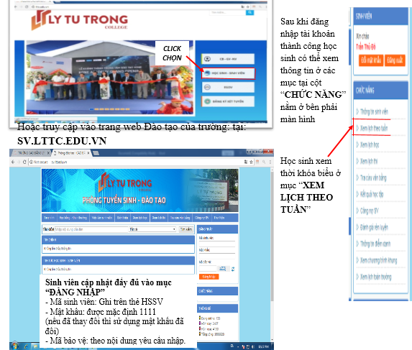
Tại mục chức năng, click vào mục cần xem như: thông tin sinh viên, xem lịch học, xem lịch thi, kết quả học tập, công nợ SV, đánh giá rèn luyện, thong tin điểm danh, …

* Do các lớp có sĩ số động từ 70 HSSV trở lên nên Nhà trường mở thêm 4 lớp và áp dụng thời khóa biểu, phân công GVCN mới sinh hoạt từ 01/10/2018. Cụ thể như sau:

1) 18T4-CMT1 : thêm 1 lớp
2) 18T4- THU1: thêm 1 lớp
3) 18T4-CCK1: thêm 1 lớp
4) 18T4-ĐCN1: thêm 1 lớp
PHÒNG TS-ĐT

